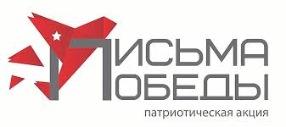

Акция «Ветеран, мы рядом!»
Акция предусматривает встречу и общение обучающихся общеобразовательных и профессиональных образовательных организаций в возрасте от 7 лет с ветеранами Великой Отечественной войны 1941-1945 гг. или их родственниками в целях сохранения преемственности поколений, изучения истории Великой Отечественной войны через призму истории боевого пути ветерана.
По результатам встречи с ветеранами участниками добровольческой акции должны быть написаны и размещены в группе в социальной сети «ВКонтакте» и аккаунте «Instagram», освещающих проведение Акции, публикации, которые должны содержать:
- ФИО участника Великой Отечественной войны 1941-1945 гг.;
- рассказ ветерана о событиях Великой Отечественной войны 1941-1945 гг.;
- фотографию ветерана;
- указание на регион проживания участника акции.

